Dados Sociodemográficos
Gráfico 1 – Entrevistados por Regionais de Fortaleza
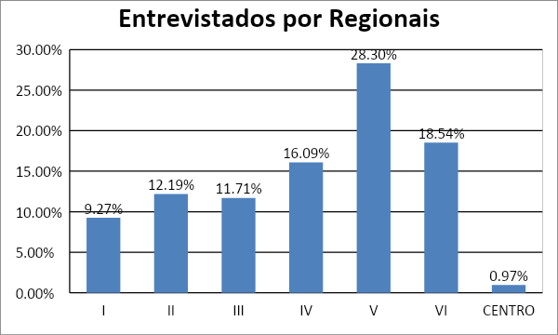
Gráfico 2 – Relação entre Homens e Mulheres
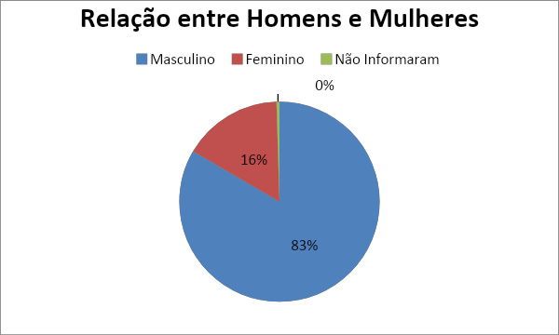
Gráfico 3 – Idade dos Entrevistados
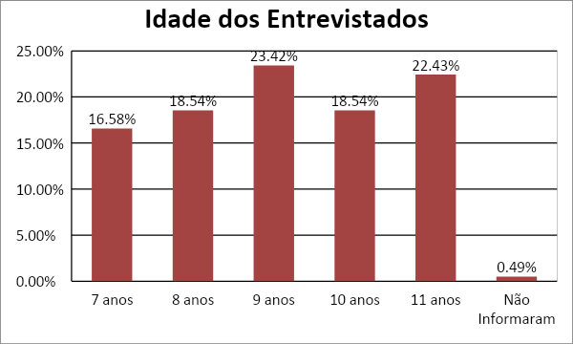

Gráfico 4 – Escolaridade
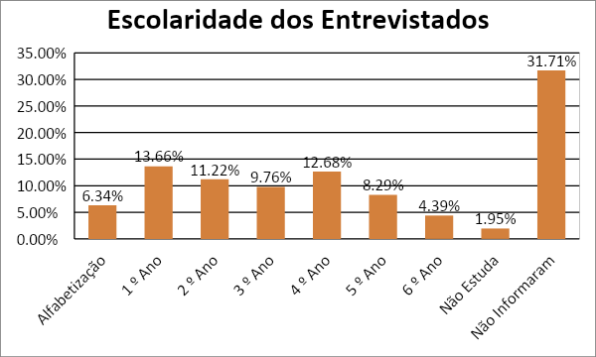
Dados Socioeconômicos
Gráfico 5 – Renda Familiar
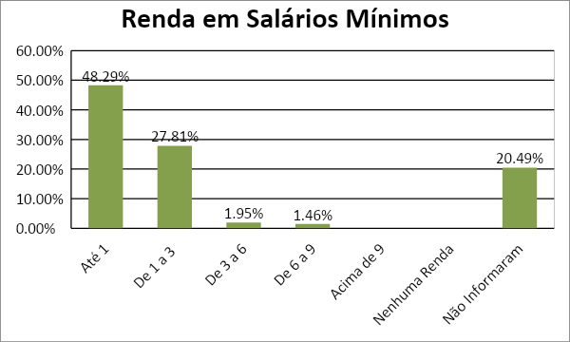
Sintomatologia

Gráfico 6 – Início dos Sintomas
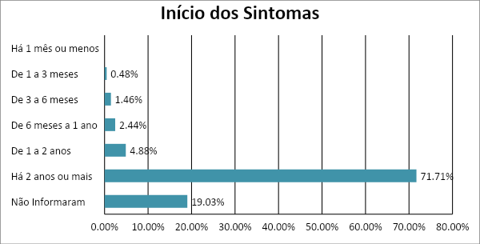
Gráfico 7 – Principais Sintomas
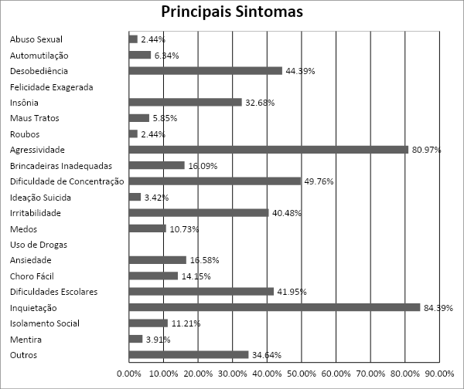
Gráfico 8 – Principais Sintomas por Sexo
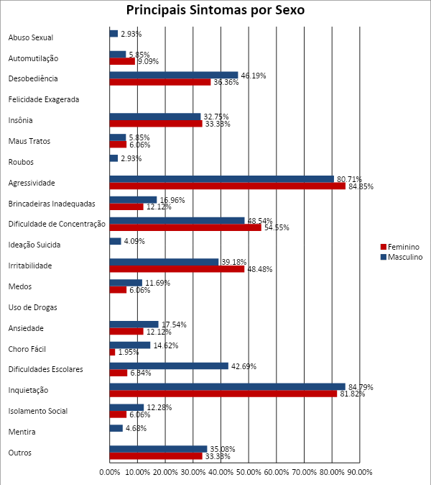
Gráfico 9 – Quantidade de Sintomas
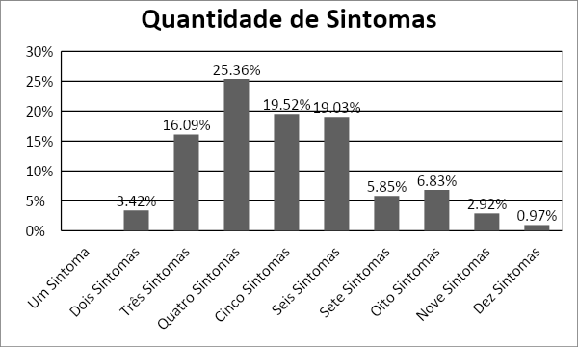
Gráfico 10 – Hipótese Diagnóstica
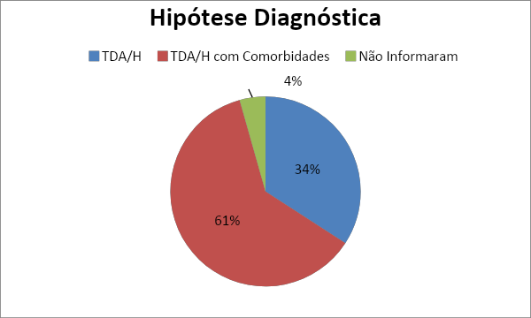
Gráfico 11 – TDA/H com Comorbidades
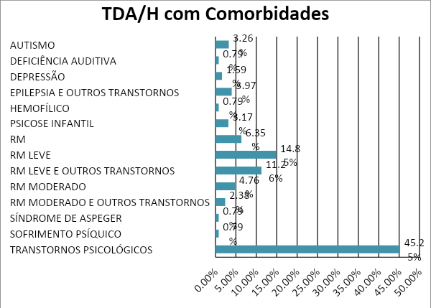
Gráfico 12 – Acompanhamento Psicológico
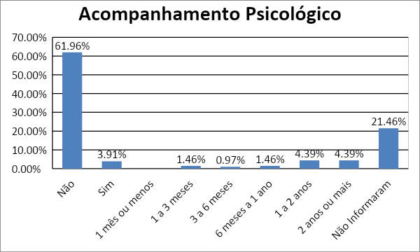
Gráfico 13 – Acompanhamento Psiquiátrico
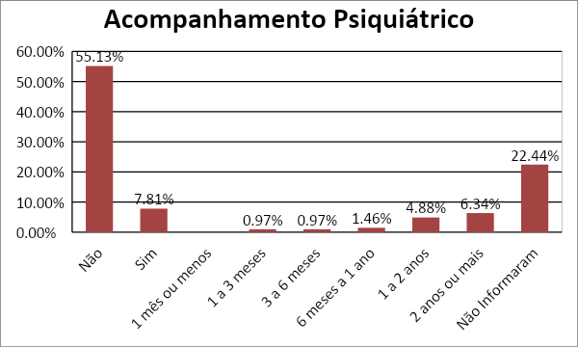

Gráfico 14– Acompanhamento Neurológico
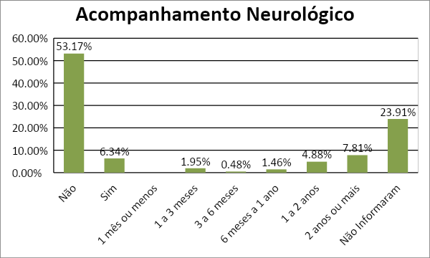
Gráfico 15 – Uso De Medicamentos
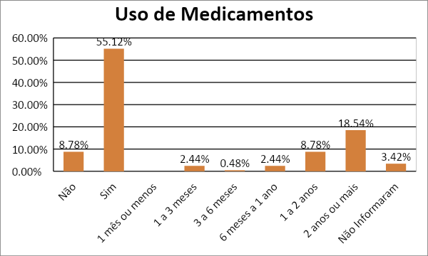
Gráfico 16 – Descrição do Caso
